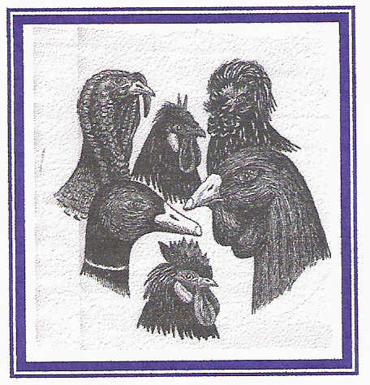
Club suisse des volailles françaises
Club fondé en 1987
www.volailles-francaises.ch

Arnaud Godel
43, Charles Poluzzi
CH-1227 CAROUGE
Tél et Fax: +41.22.343.14.80
Mobile : +41.76.415.73.15
Email : webmaster@volailles-francaises.ch

Sortie du club, le 7 juin 2009 chez Gérard Bonnet, aux Grangettes, à Noville

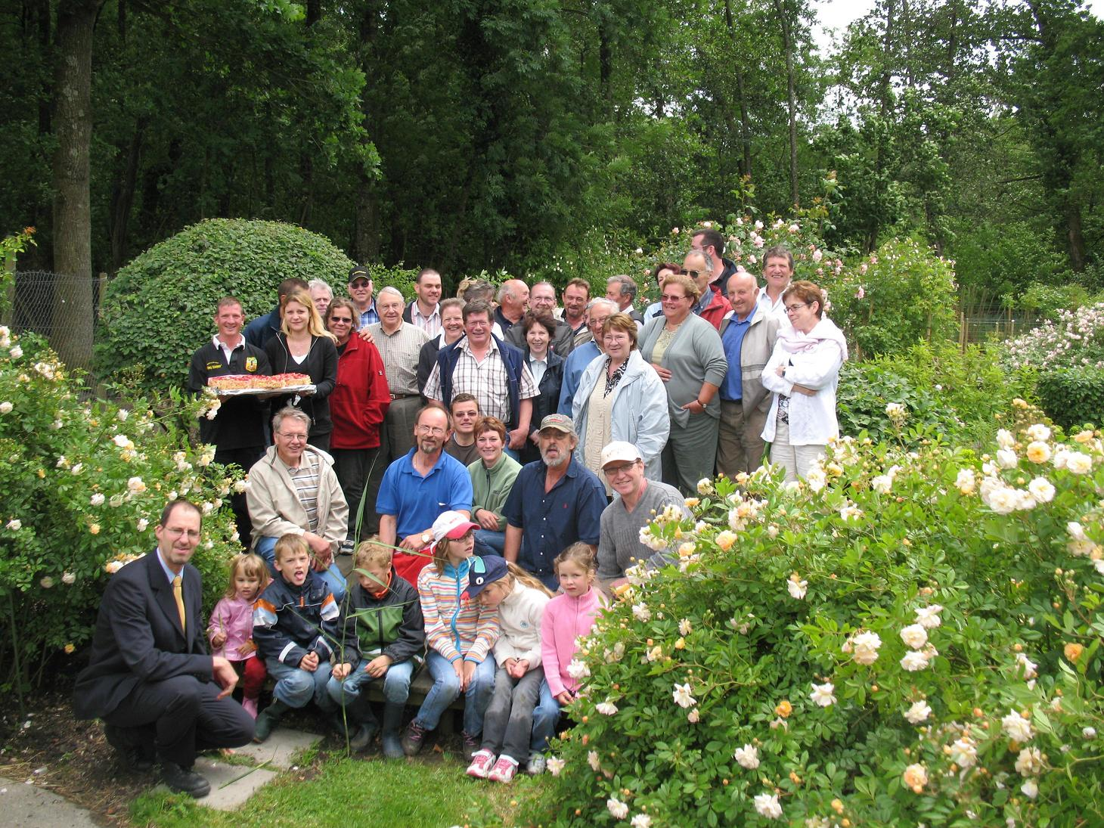

« Quelle maîtrise incroyable de l’exercice ! » doivent se dire la très grande majorité des membres, de retour de cette journée mémorable du 7 juin 09. Gérard, notre tout nouveau membre nous aura reçu à l’occasion de la sortie familiale du club dans son domaine. Quel incroyable petit coin de Paradis ! Et quel accueil ! Vous ne vous en souvenez pas dans les détails ? Qu’importe, voici justement ici quelques lignes vous permettant de vous remémorer plus en profondeur les délicieux instants de cette fabuleuse journée.
Comme l’indiquait la convocation édictée par le secrétaire du club, la troupe, forte de presque quarante personnes avait rendez vous sur la digue est du canal, aux lieu dit des Grangettes, à Noville, au bout du lac Léman (ou lac de Genève, comme certains aiment à le nommer…) C’est donc vers 10h00 que la troupe s’élance pour une ballade culturelle au milieu de cette endroit idyllique. Gérard nous fera part, ça et là de sa science, expliquant certaines curiosités locales, tant au niveau de la flore que de la faune.
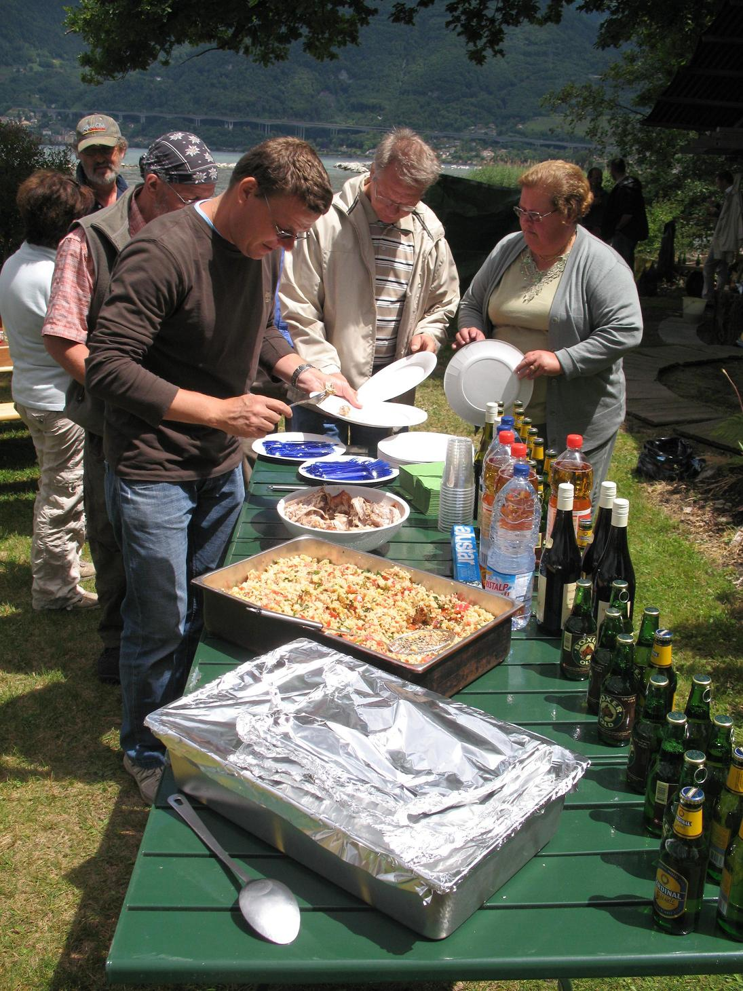
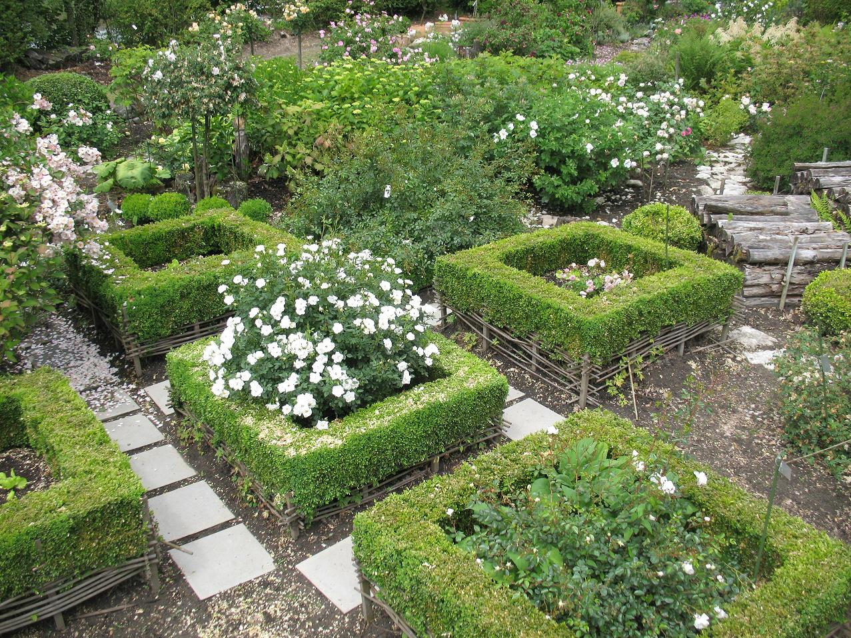
Mais le plus impressionnant reste tout de même la découverte de son domaine ! Quel endroit rêvé ! Un magnifique jardin aux mille senteurs se dérobe sous vos pieds à votre arrivée. Certaines haies sont taillées « à la françaises », sorte de petit Versailles vaudois, alors que des rosiers vous offrent des révérences délicieusement parfumées à votre passage… Un tas de bois parfaitement aligné viendra ponctuer un détour d’allée, alors que de l’autre côté, c’est une série de tronc tels des statues immobiles, élancés vers le ciel, baignés par le soleil capricieux de cette journée, qui attend votre visite. Un réel bonheur même pour un simple profane ! C’est au bout de ce jardin, d’ailleurs que vous arrivez sur la demeure. Chaudes couleurs que ce ocre choisi pour se fondre à merveille entre flots et feuillus.
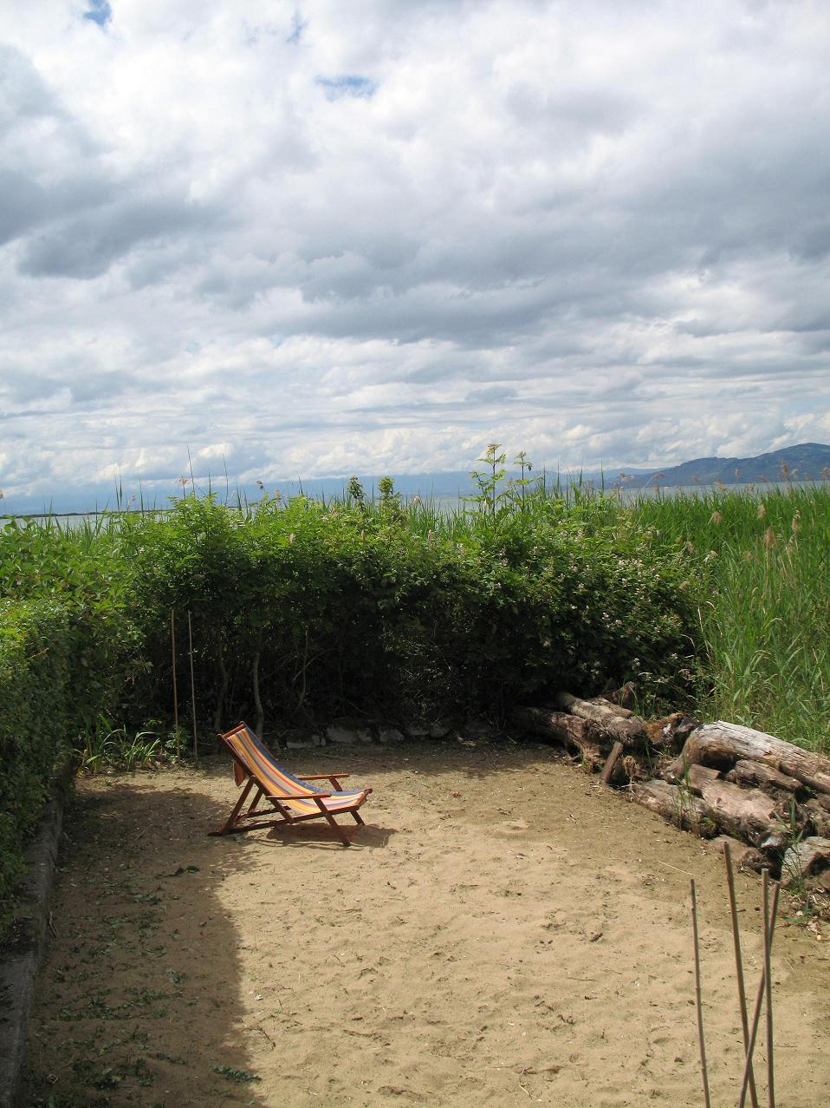
Derrière vous y trouverez le parc animalier dans lequel viennent à s’ébattre entre autres, poules et chèvres, le tout remarquablement tenu et arrangé.
Devant la maison, la vue y est grandiose. Sur votre gauche, au-delà de la petite crique dans laquelle on peut évoluer les pieds au sec, grâce à un charmant ponton circulaire, se trouvent les alpes françaises. Droit devant la vue s’étend après le plus grand lac d’Europe, jusqu’au jura, alors que sur votre droite, après la charmante plage aménagée elle aussi par le propriétaire, vous trouvez les Préalpes vaudoises.
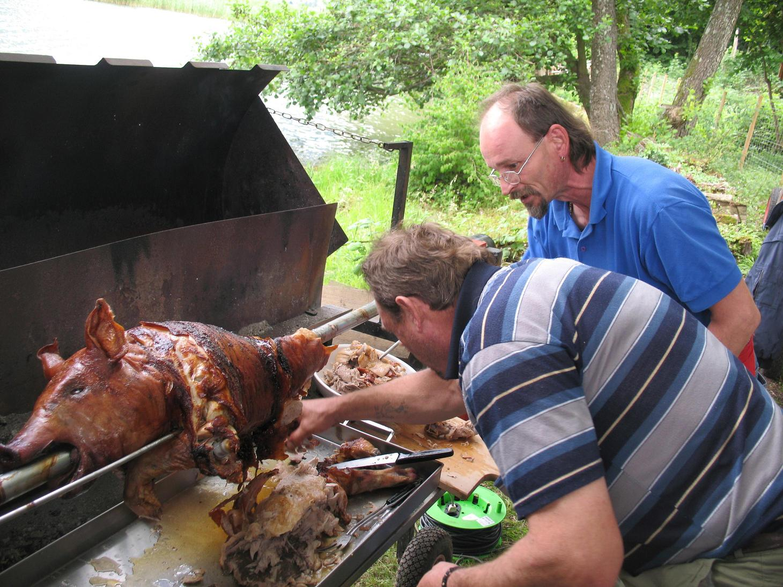
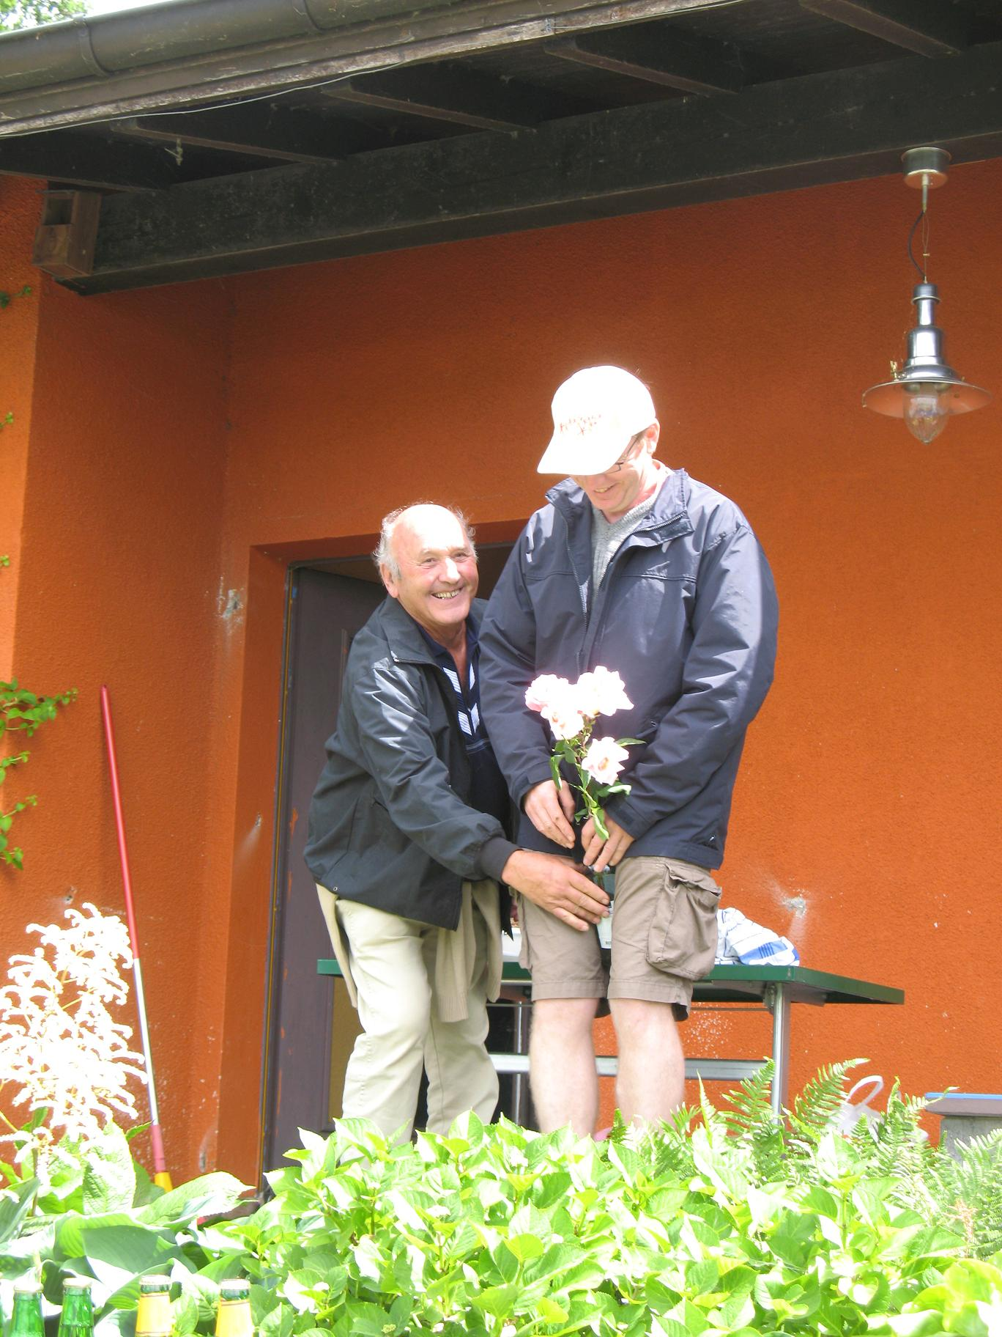
C’est sur cette esplanade, qu’à notre arrivée, des tables sont dressées, prêtes à nous accueillir pour y déguster un porcelet merveilleusement préparé par l’équipe* mandatée par le propriétaire de cet endroit paradisiaque. Comment serait il possible dès lors de ne pas apprécier les sourires de tous ces gens attablés dans une bonne humeur qui leur est si habituelle. Les échanges vont bon train, les gags fusent de part et d’autre, tout au long du repas, chacun profite pleinement des mets délicieux qui se succèdent sur les tables richement garnies, le tout, rythmé par les allocutions plus ou moins sérieuses de notre président, particulièrement en forme ce jour là, et du propriétaire.
Et si au retour, certains membres venaient à avoir mal au ventre, comme ce fut mon cas, ce n’est certainement pas les délicieuses cerises de Jean Pierre Beck qui en seraient la cause, mais plutôt tous ces moments de fous rires accumulés en si peu de temps !
Le président me dit toujours à quel point il est fier de son club, et plus encore, de ses membres. Grâce à l’accueil exceptionnel de Gérard, cette journée est une fois de plus le reflet de ces paroles. Difficile dès lors de lui faire part de notre gratitude, tant les moments de cette journée ont été forts et riches en émotion. Alors plutôt que de se perdre dans des phrases incompréhensibles visant à lui faire part de notre reconnaissance, bornons nous à un seul mot, mais qui a je pense toute son importance :

MERCI!

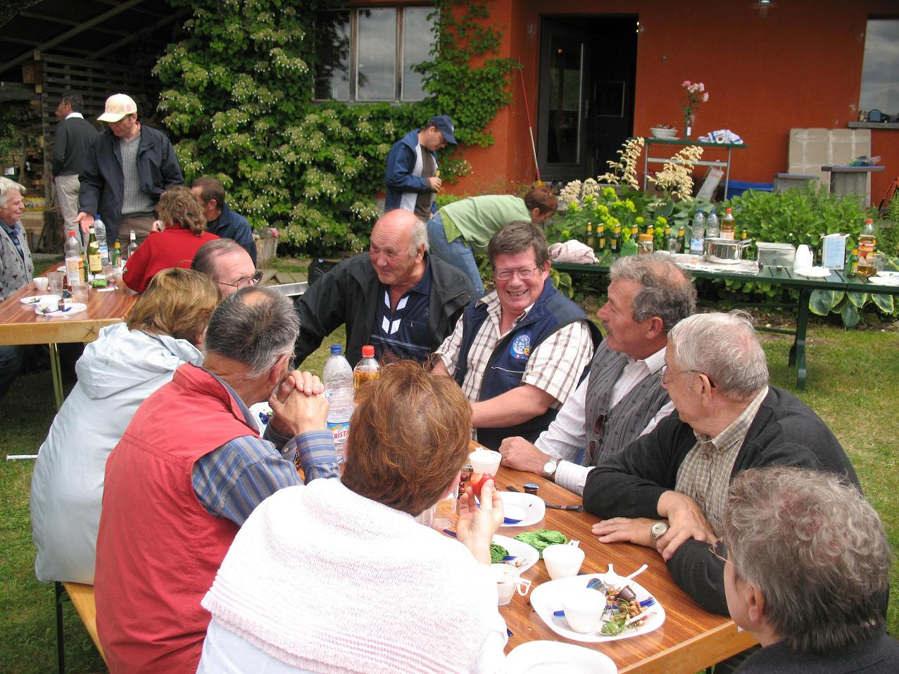

*Pour vos banquet : Jugo, tel :079.436.80.10 Rédigé par Arnaud le 8 juin 2009

